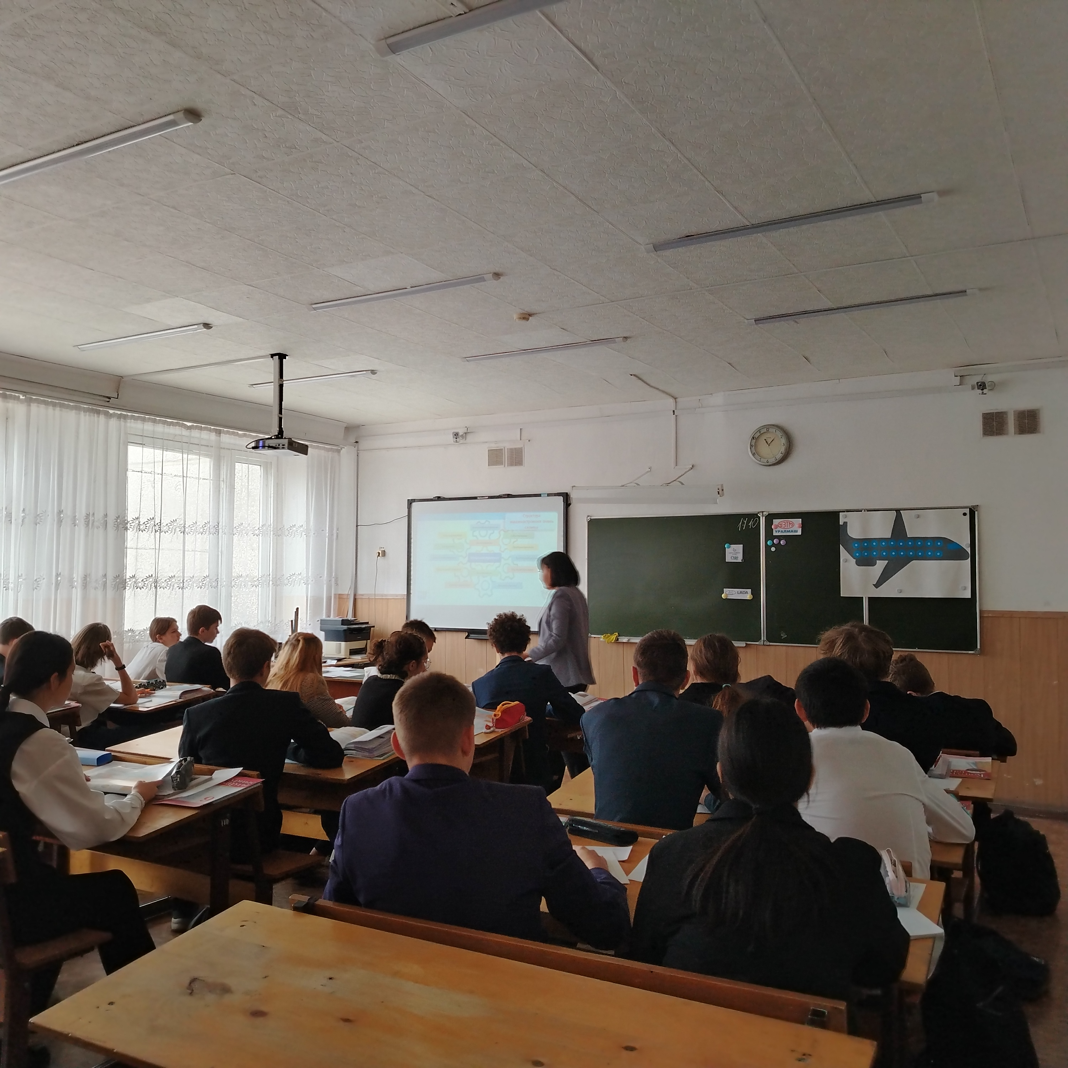

17 октября 2024г. состоялось заседание творческой площадки учителей географии.

Тема «Методика подготовки обучающихся к ГИА».

Совещание проводила руководитель ГМО учитель географии ВК МОАУ «СОШ №13 г.Орска» Байдавлетова Елена Зуфаровна.

Рассматриваемые вопросы:

1. Анализ демоверсий ВПР по географии 5,6,7,8 классы в 2025 году (Байдавлетова Е.З., учитель географии высшей категории МОАУ «СОШ № 13 г. Орска»)
2. Эффективные методики подготовки к ВПР по географии (Ерастова Л.В., учитель географии высшей категории МОАУ «СОШ № 5 г. Орска»)
3. Открытый урок по теме «Машиностроительный комплекс. Значение, состав, проблемы комплекса» (Уксукбаева Н.Д., учитель географии высшей категории МОАУ «СОШ № 4 г. Орска»)

Байдавлетова Елена Зуфаровна рассказала об основных изменениях организации и проведения Всероссийских проверочных работ по географии, обратила внимание на изменение содержания ВПР по географии в 5, 6, 7, 8 классах. Так же педагог отметила, что при выполнении работ можно использовать географические атласы, калькулятор, линейку.

При подготовке выступления педагог использовал следующие интернет-ресурсы:

* https://fioco.ru/obraztsi_i_opisaniya_vpr_2025

Ерастова Лариса Валериановна рассказала о приемах и методах подготовки обучающихся к Всероссийским проверочным работам по географии . Лариса Валериановна обратила внимание на электронные ресурсы, которые можно использовать при подготовке обучающихся к ВПР по географии.

При подготовке выступления педагог использовал следующие интернет-ресурсы:

* https://infourok.ru/vystuplenie-na-seminare-uchitelej-geografii-obektivnost-ocenivaniya-vpr-po-geografii-rekomendacii-po-povysheniyu-obektivnosti-oc-5484747.html
* https://geo8-vpr.sdamgia.ru/test?id=150695

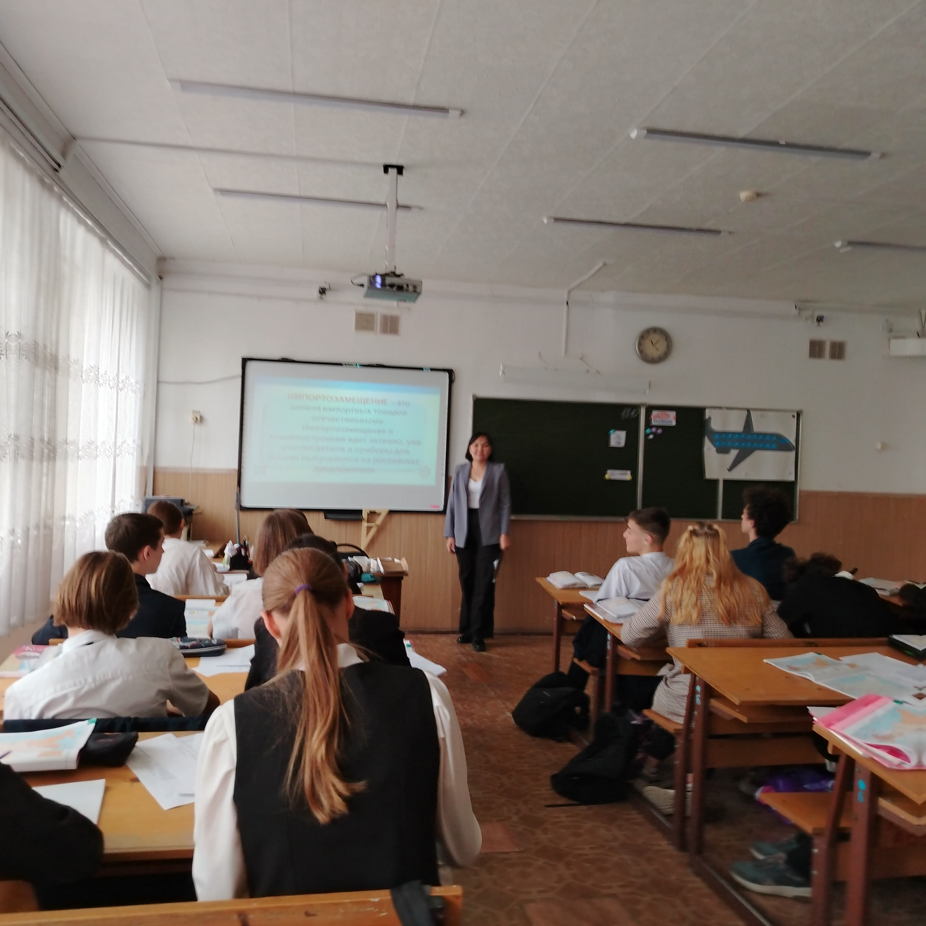

Уксукбаева Нургуль Дейсенгалиевна провела открытый урок в 9 класс по теме «Машиностроительный комплекс. Значение, состав, проблемы комплекса». В ходе урока использовались различные методы работы (словесный, частично-поисковый, наглядный, практический). На этапе проверки домашнего задания ребята выполняли тест «Центры черной металлургии» (задание ОГЭ № 21). Структура урока выдержана, соответствует требованиям ФГОС.

При подготовке выступления педагог использовал следующие интернет-ресурсы:

* https://foxford.ru/wiki/geografiya/mashinostroitelnii-kompleks-rossii
* https://lc.rt.ru/classbook/geografiya-9-klass/obschaya-harakteristika-hozyaistva-rossii-468/2739

*Решение и рекомендации:*

1. Принять информацию к сведению.
2. Учителям географии спланировать свою работу по подготовке обучающихся к Всероссийской проверочной работе по географии в течение учебного года с учётом рекомендаций.й, озвученных Байдавлетовой Е.З. и Ерастовой Л.В.